PKP Polskie Linie Kolejowe S.A.
Biuro Komunikacji i Promocji
Targowa 74, 03 - 734 Warszawa
tel. + 48 22 473 30 02
fax + 48 22 473 23 34
rzecznik@plk-sa.pl
www.plk-sa.pl
Gdynia, 24 czerwca 2019 r.

Informacja prasowa
Ponad 2,6 mld zł na lepszy dostęp kolei do portów w Gdańsku i Gdyni
PKP Polskie Linie Kolejowe S.A. podpisały umowy za ponad 2,6 mld zł netto na poprawę kolejowego dostępu do portów morskich w Gdańsku i Gdyni. Efektem prac będzie wzrost potencjału polskich portów - obsługa koleją większej ilości towarów, sprawniejsza odprawia cięższych i dłuższych pociągów. Projekty są dofinasowane
ze środków unijnych instrumentu finansowego CEF „Łącząc Europę”.
Dziś 24 czerwca PKP Polskie Linie Kolejowe S.A. podpisały z wykonawcami trzy umowy
na poprawę dostępu kolejowego do portów morskich w Gdańsku i Gdyni. To jedne
z największych inwestycji z Krajowego Programu Kolejowego. Porty zwiększą swój potencjał - będą mogły obsługiwać dłuższe pociągi. Przewoźnicy skrócą od kilku do kilkudziesięciu minut czasu załadunku i rozładunku towarów. W portach będzie można przyjmować i odprawiać znacznie więcej ładunków, co wpłynie na wzrost ich konkurencyjności i rozwój gospodarki kraju. Kolej zyska na atrakcyjności względem innych środków transportu.
Port morski w Gdańsku
W ramach projektu „Poprawa infrastruktury kolejowego dostępu do portu Gdańsk” przebudowanych zostanie ponad 70 km torów, 13 przejazdów kolejowo – drogowych i przejść dla pieszych oraz wymienionych 221 rozjazdów. Na stacjach zwiększona zostanie liczba zelektryfikowanych torów. Przebudowane będą obiekty inżynieryjne, m.in. 3 mosty.
Na wyremontowanej wraz z drogami towarzyszącymi ulicy Ku Ujściu powstanie nowy wiadukt. Sprawniejszy ruch pociągów zapewni rozbudowa lokalnego centrum sterowania, które będzie obsługiwało zmodernizowane stacje: Gdańsk Port Północny, Gdańsk Kanał Kaszubski, Gdańsk Zaspa Towarowa. Możliwa będzie obsługa dłuższych i cięższych składów,
czyli przeładunek większej ilość towarów. Prace w ramach dwóch kontraktów wykona konsorcjum firm Torpol S.A. i Intercor Sp. z o.o.

KONTRAKT NR 1 - Roboty budowlane na linii 226 i stacji Gdańsk Port Północny oraz linii 965
i stacji Gdańsk Kanał Kaszubski w ramach projektu „Poprawa infrastruktury kolejowego dostępu do portu Gdańsk”. WYKONAWCA: konsorcjum Intercor Sp. z o.o., Torpol S.A. WARTOŚĆ: 932 392 264,85 zł brutto (758 040 650,41 zł netto).

KONTRAKT NR 2 - Roboty budowlane na linii 227/249 i stacji Gdańsk Zaspa Towarowa oraz linii 722 w ramach projektu „Poprawa infrastruktury kolejowego dostępu do portu Gdańsk”. WYKONAWCA: konsorcjum Torpol S.A., Intercor Sp. z o.o. WARTOŚĆ: 481 999 415,68 zł brutto (391 869 918,69 zł netto).

Port morski w Gdyni
Na terenie portu przebudowanych zostanie 115 km torów. Zelektryfikowane będą dojazdy
do bram portu. Sprawność obsługi składów zapewni 356 nowych rozjazdów. Nad kursowaniem pociągów w Porcie Gdynia czuwać będzie obsługa nowego lokalnego centrum sterowania. Przebudowa obejmie 13 km dróg. Zmodernizowane zostaną 2 przejazdy kolejowo - drogowe. Komunikację kolejowa ułatwi m.in. budowa 2 wiaduktów kolejowych i przebudowa mostu. Inwestycje znacznie poprawią warunki przewozu towarów koleją. Pojadą pociągi dłuższe -
740 m i cięższe 22,5 tony na oś.
Poprawa przepustowości stacji skróci czas obsługi ładunków. Zwiększy się poziom bezpieczeństwa ruchu kolejowego i przewożonych towarów.
KONTRAKT „Poprawa dostępu kolejowego do portu morskiego w Gdyni” WYKONAWCA: Budimex S.A. WARTOŚĆ – 1829500000 zł brutto; 1529280253,96 zł netto.

Łączna wartość projektów w trójmiejskich portach wynosi ponad 2,6 mld zł netto, w tym niemal 40 proc. stanowi dofinasowanie unijne - ze środków instrumentu finansowego
Connecting Europe Facility (CEF) - „Łącząc Europę”. Zakończenie prac zaplanowane jest
do końca 2021 r.

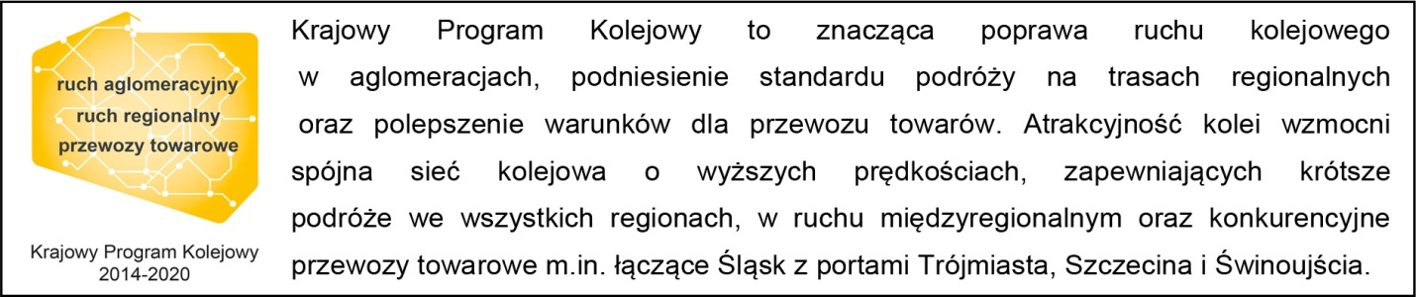
Kontakt dla mediów:
Mirosław Siemieniec
Rzecznik prasowy
PKP Polskie Linie Kolejowe S.A.
rzecznik@plk-sa.pl
tel. 694 480 239

„Wyłączną odpowiedzialność za treść publikacji ponosi jej autor. Unia Europejska nie odpowiada za ewentualne wykorzystanie informacji zawartych w takiej publikacji”.

